Приложение 1

к информационному сообщению

**Проект территориального размещения**

**объекта наружной рекламы по лоту №1**

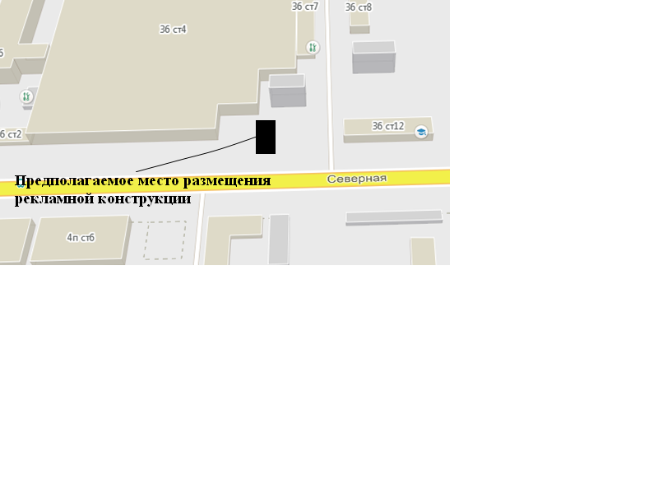

|  |  |
| --- | --- |
| **Местоположение рекламных**  **конструкций** | г. Нижневартовск, ул. Северная (в районе дома 36, строение 4 по улице Индустриальной), западный промышленный узел, панель №16 (нечетная сторона) |
| **Тип рекламных**  **конструкций** | отдельно стоящий двусторонний рекламный щит со статическим или динамическим заполнением, с габаритными размерами информационного поля одной стороны - 3,0 м (высота) х 6,0 м (ширина) |

**Координаты точек границ места размещения рекламной конструкции по лоту №1**

|  |  |  |  |  |  |
| --- | --- | --- | --- | --- | --- |
|  | X | | | Y | |
| 1 | 949684.13 | | | 4418013.29 | |
| 2 | 949690.13 | | | 4418013.29 | |
| 3 | 949690.13 | | | 4418016.28 | |
| 4 | 949684.13 | | | 4418016.28 | |
|  | |  |  | |

**Проект территориального размещения**

**объекта наружной рекламы по лоту №2**

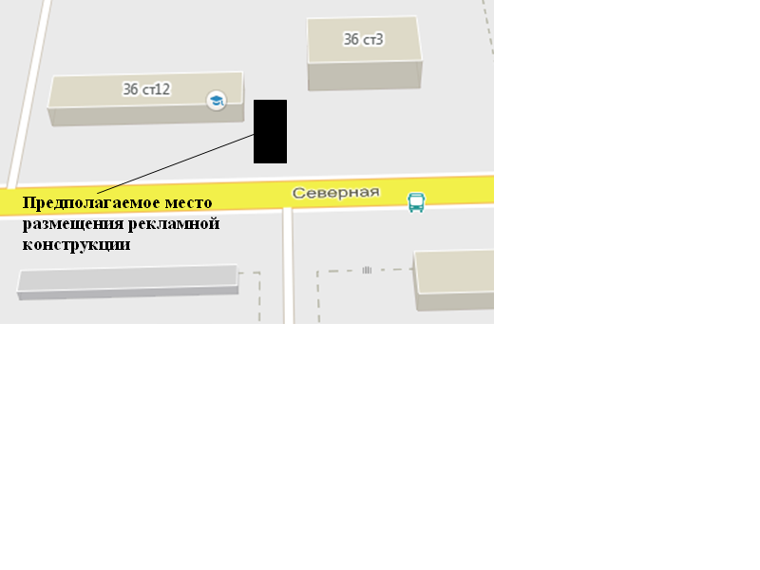****

|  |  |
| --- | --- |
| **Местоположение рекламных**  **конструкций** | г. Нижневартовск, ул. Северная (в районе дома 36, строение 12 по улице Индустриальной), западный промышленный узел, панель №16 (нечетная сторона) |
| **Тип рекламных конструкций** | отдельно стоящий двусторонний рекламный щит со статическим или динамическим заполнением, с габаритными размерами информационного поля одной стороны - 3,0 м (высота) х 6,0 м (ширина) |

**Координаты точек границ места размещения рекламной конструкции по лоту №2**

|  |  |  |
| --- | --- | --- |
|  | X | Y |
| 1 | 949685.90 | 4418117.02 |
| 2 | 949691.90 | 4418117.02 |
| 3 | 949691.90 | 4418114.03 |
| 4 | 949685.90 | 4418114.03 |

**Проект территориального размещения**

**объекта наружной рекламы по лоту №3**

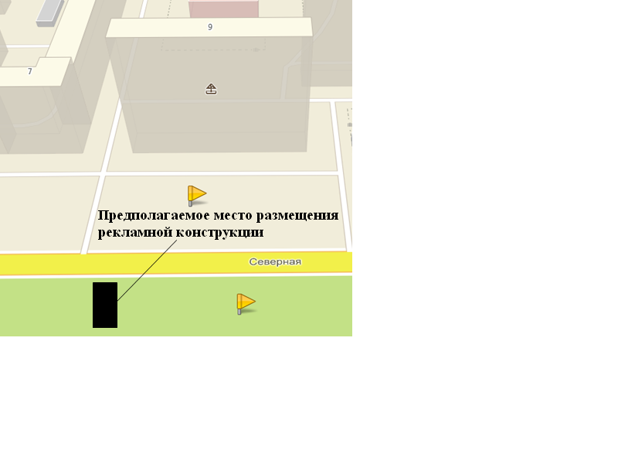

|  |  |
| --- | --- |
| **Местоположение рекламной**  **конструкции** | г. Нижневартовск, ул. Северная, 9 (напротив дома, четная сторона) |
| **Тип рекламной конструкции** | отдельно стоящий двусторонний рекламный щит со статическим или динамическим заполнением, с габаритными размерами информационного поля одной стороны - 3,0 м (высота) х 6,0 м (ширина) |

**Координаты точек границ места размещения рекламной конструкции по лоту №3**

|  |  |  |
| --- | --- | --- |
|  | X | Y |
| 1 | 950162.83 | 4419941.35 |
| 2 | 950168.11 | 4419938.51 |
| 3 | 950169.43 | 4419941.20 |
| 4 | 950164.15 | 4419944.04 |

**Проект территориального размещения**

**объекта наружной рекламы по лоту №4**

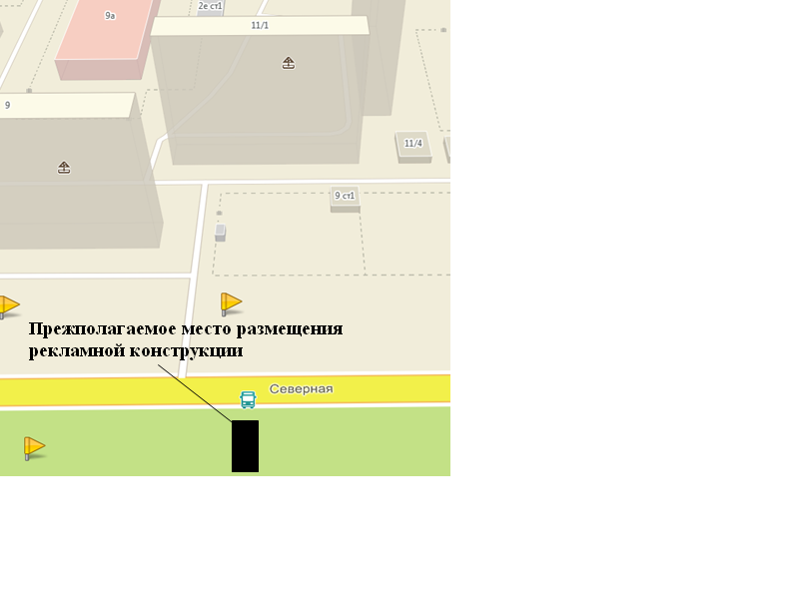

|  |  |
| --- | --- |
| **Местоположение рекламной**  **конструкции** | г. Нижневартовск, ул. Северная, 11/1 (напротив дома, четная сторона) |
| **Тип рекламной конструкции** | отдельно стоящий двусторонний рекламный щит со статическим или динамическим заполнением, с габаритными размерами информационного поля одной стороны - 3,0 м (высота) х 6,0 м (ширина) |

**Координаты точек границ места размещения рекламной конструкции по лоту №4**

|  |  |  |
| --- | --- | --- |
|  | X | Y |
| 1 | 950209.74 | 4420036.45 |
| 2 | 950215.02 | 4420033.61 |
| 3 | 950213.70 | 4420030.92 |
| 4 | 950208.42 | 4420033.76 |

**Проект территориального размещения**

**объекта наружной рекламы по лоту №5**

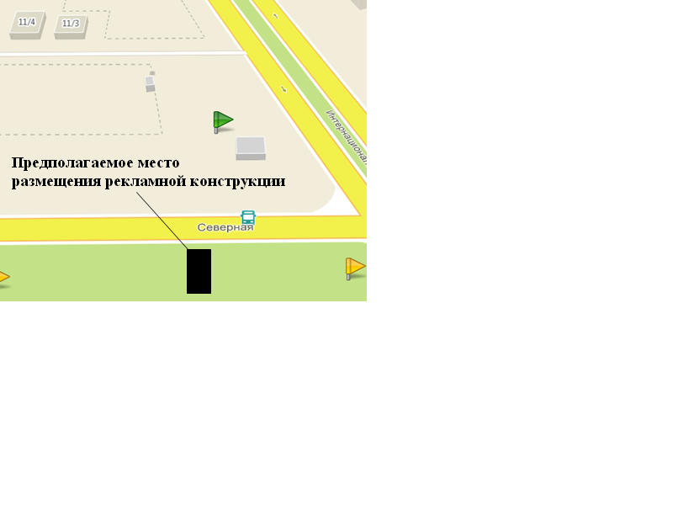

|  |  |
| --- | --- |
| **Местоположение рекламной**  **конструкции** | г. Нижневартовск, ул. Северная, 11/3 (напротив дома, четная сторона) |
| **Тип рекламной конструкции** | отдельно стоящий двусторонний рекламный щит со статическим или динамическим заполнением, с габаритными размерами информационного поля одной стороны - 3,0 м (высота) х 6,0 м (ширина) |

**Координаты точек границ места размещения рекламной конструкции по лоту №5**

|  |  |  |
| --- | --- | --- |
|  | X | Y |
| 1 | 950253.59 | 4420126.40 |
| 2 | 950258.87 | 4420123.56 |
| 3 | 950260.19 | 4420126.25 |
| 4 | 950254.91 | 4420129.09 |